**De motivatie voor de externe invloeden voor de volgende kamers in het pilotgebied. Kamer P2.30: Buiten de microreactorzone/binnen de microreactorzone:**



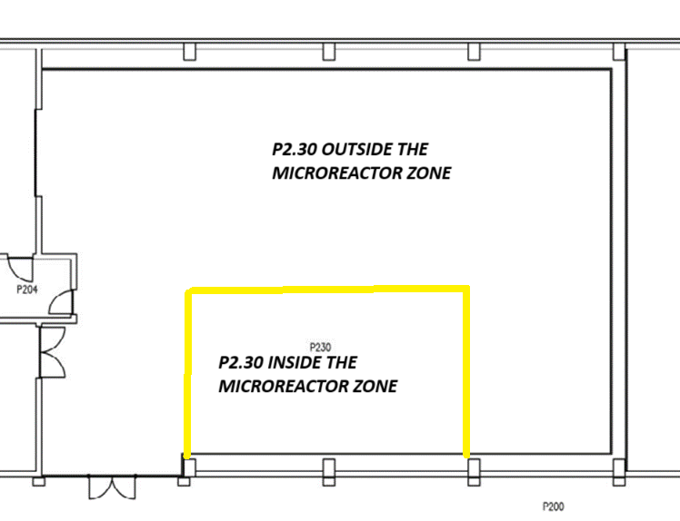

Fig.1. pilot ruimte P2.30

**AA4** -5° C tot + 40° C (gematigde omgeving)

**“Deze kamer heeft een airco- en ventilatie-eenheid (HVAC) die de temperatuur op een acceptabel niveau houdt.”**

**AD5** : besproeid - IPX5 (stortbaden, stallen, slagerijen)

**“In deze kamer kunnen de machines worden gereinigd met een waterspray.”**

***AD2: tijdelijk vochtig - IPX1 (bepaalde keukens, kelders, overdekt terras, WC)***

***In the zone( spring water is not allowed)***

**AE3**: zeer kleine voorwerpen ( min. 1 mm) - IP4X (sommige draden)  
**“In deze kamer worden de voedselproducten in poedervorm via een trechter aangevoerd. Dit poeder kan in beperkte mate in de lucht terechtkomen, aangezien er lokale luchtafzuiging is.”**

**AF3**: toevallige aanwezigheid (fabriekslaboratoria, onderwijslabo, garage en ketelhuis)  
**“De machines in deze kamer kunnen worden gereinigd met chemische producten (zuren en basen in lage concentraties) om ze schoon te houden. Er is geen permanente opslag van zuren en basen.”**

**AG2:** Gematigde invloed - gebruikelijke industriële installaties IPXX-7

**“Deze kamer wordt beschouwd als industrieel gebruik en niet als residentieel.”**

**AH2** Gematigde invloed - materieel dat motoren of bewegende onderdelen bevat

**“Deze kamer bevat veel machines met motoren en bevindt zich in een industrieel gebied.”**

**AK1**: verwaarloosbaar - geen inwerking van schadelijke schimmels

**“In deze kamer wordt de aanwezigheid van schimmels of planten niet verwacht.”**

**AL1:** verwaarloosbaar - geen schade te wijten aan fauna

**“In deze kamer wordt de aanwezigheid van dieren niet verwacht.”**

**AM2**: zwerfstromen - versterkte isolatie, speciale bescherming, bijkomende equipotentiaal verbinding:  
**“Er staan veel machines met motoren in deze kamer, en de motoren zijn een bron van elektromagnetische compatibiliteit (EMC). Daarom wordt aanbevolen om apparatuur potentiaalvereffening toe te passen om dit effect te verminderen.”**

**AN1**: verwaarloosbaar of normaal (< 500 W/m²)

**“Deze kamer heeft geen toegang tot zonlicht, waardoor het effect van zonlicht verwaarloosbaar is.”**

**BA1** : Gewone personen - lokalen voor huishoudelijk gebruik, publiekelijk toegankelijk

**“De machine-operators die in deze kamer moeten werken, zijn getraind om de machine te bedienen en hebben geen BA4- of BA5-certificering.”**

**BB1**: Droge huid of vochtig door transpiratie

**“De huid van de operator is waarschijnlijk meestal droog en niet vochtig.”**

**BC4**: voortdurend contact - geleidende afgesloten ruimten: metalen vaten, stoomketels en metalen vergaarbakken  
**“Er zijn veel machines met een metalen chassis waarmee de operator gemakkelijk in contact kan komen.”**

**BD1**: Normal - gemakkelijk - woonhuizen met hoogte kleiner dan 25m - leidingen in bundel F2  
**“Dit gebouw is 17 meter lang en wordt beschouwd als een middelgroot gebouw. Omdat het niet hoger is dan 25 meter, is het gemakkelijk te evacueren.”**

BE2/ brandgevaar - schuren, schrijnwerk, papierfabriek, ketelhuis, parking, bib, archief - vitale kring F3 of RF / diff 500mA   
**“Deze kamer wordt beschouwd als industrieel gebruik en daarom is het brandrisico niet te verwaarlozen.”**

BE4/ Gevaar voor bezoedeling - voedingsindustrie, grote keuken, farmaceutische bedrijven en labo's - bescherming tegen lampenscherven

**“In deze kamer is er een gebied waar de voedselverwerking niet volledig is afgedekt. Hierdoor bestaat de mogelijkheid op besmetting als een van de lampen boven het voedselverwerkingsgebied defect raakt.”**

**CA1**: niet brandbaar materiaal   
**“De constructie van de kamer is van metaal en kan daardoor niet bijdragen aan brand, mocht die ontstaan.”**

**CB1 :** verwaarloosbare risico's - klassieke en stabiele constructies

**“De constructie van de kamer is stabiel, waardoor er geen risico is op neerstorting zoals bij een tent, enzovoort.”**